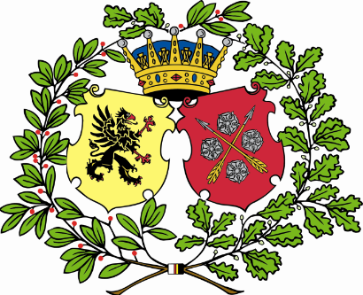

Härmed utlyses 2 st. som är intresserade av att vara

Socialombud HT26

Som socialombud ansvarar man för att organisera och anordna aktiviteter internt inom ämbetsverket där fokuset ska ligga på alkoholfria aktiviteter. Det kan vara i princip vad som helst där fokuset ska ligga på att det ska vara roligt att organisera och delta, samt vara till för alla. Budget och planering görs i samråd med kuratelet.

Ansökan sker genom att skicka ett mejl till 1q@snerikes.se senast 6 augusti.
Hör gärna av er om ni har några frågor!

Josefine Åhlund
Förste kurator

